Calcul différentiel (201-SN2-RE) – Sylvain Bérubé – Hiver 2025
Minitest 6
Question 1 (65 points)
Une personne est située à 60 mètres du point de départ d’une montgolfière et elle regarde cette dernière s’élever verticalement dans le ciel à une vitesse constante de 4 mètres par seconde. À quel rythme la distance séparant la personne et la montgolfière augmente-t-elle 20 secondes après que la montgolfière ait quitté le sol ?
1. Variables + Schéma
$t$ : Temps écoulé depuis le décollage de la montgolfière (s).
$y$ : Hauteur de la montgolfière (m) au temps $t$.
$z$ : Distance entre la personne et la montgolfière (m) au temps $t$.
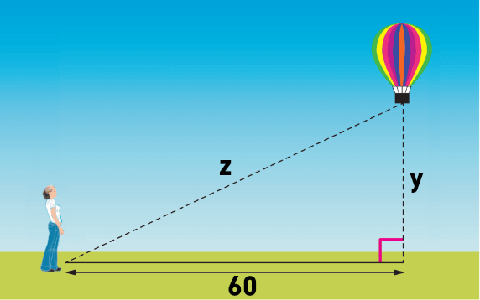
2. Informations
Puisque la montgolfière s’élève à une vitesse de 4 m/s,
$$\frac{dy}{dt}=4.$$
On cherche
$${\left.\frac{dz}{dt}\right|}_{t=20}$$
3. Équation
Par Pythagore,
$${60}^{2}+y^{2}=z^{2}.$$
4. Dérivation
$$\frac{d}{dt}\left({60}^{2}+y^{2}\right)=\frac{d}{dt}\left(z^{2}\right)⟹2y\frac{dy}{dt}=2z\frac{dz}{dt} \\ ⟹\frac{dz}{dt}=\frac{y}{z}∙\frac{dy}{dt}.$$
5. Taux cherché
Quand $t=20$, la montgolfière se retrouve à une hauteur de
$$20 \text{s}∙4 \text{m/s}=80 m,$$
ce qui implique que la distance entre la montgolfière et la personne est
$${60}^{2}+y^{2}=z^{2}⟹{60}^{2}+{80}^{2}=z^{2} \\ ⟹z=100.$$
Par conséquent,
$${\left.\frac{dz}{dt}\right|}_{t=20}={\left.\frac{dz}{dt}\right|}_{\begin{matrix}y=80 \\ z=100\end{matrix}} \\ ={\left.\frac{y}{z}∙\frac{dy}{dt}\right|}_{\begin{matrix}y=80 \\ z=100\end{matrix}} \\ =\frac{80}{100}∙4 \\ =3,2 \text{m/s}.$$

Question 2 (35 points)
Estimer $\sqrt{99}$ à l’aide d’une approximation linéaire. Conserver 2 décimales.
Soit
$$f\left(x\right)=\sqrt{x}.$$
Alors
$$f^{'}\left(x\right)=\frac{1}{2\sqrt{x}}.$$
Ainsi,
$$\sqrt{99}=f\left(100+\left(-1\right)\right) \\ ≈f\left(100\right)+f^{'}\left(100\right)⋅\left(-1\right) \\ =\sqrt{100}+\frac{1}{2\sqrt{100}}⋅\left(-1\right) \\ =10-\frac{1}{20} \\ =10-0,05 \\ =9,95.$$

